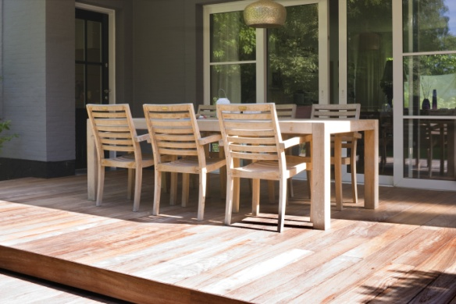
PRESSEMEDDELELSE – april 2012
Trænger din terrasse til et friskt pust?
Er du ikke meget for at gå ud på terrassen fordi træværket har sprækker? Er træet blevet gråt og grimt at se på? Ja, så er den nye Pinotex Terrasseolie Plus et godt alternativ, især hvis du ikke har tid til at behandle din terrasse så ofte. Terrasseolien kan fås i flere smukke farver.

Råd og svamp er typiske ubudne gæster. Vind og regn svækker det nedbrudte cellelag. Værst er dog solens ultraviolette stråler, som nedbryder træets cellestruktur. Træ skal helt enkelt plejes for at kunne holde sig friskt. Derfor udvikler Pinotex, med sine over 50 års erfaring, træbeskyttelser og olier som lever op til de stadigt stigende miljøkrav.
Det nye produkt Pinotex Terrasseolie Plus er en vandafvisende olie, som bevarer træets naturlige struktur. Terrasseolien beskytter mod dannelsen af sprækker og indeholder ekstra UV-beskyttelse for at øge holdbarheden. Den er desuden tidsbesparende, da du ikke behøver at male igen hvert år. Terrasseolien kan holde i op til 4 år.
Giv terrassen ny farve
For at skabe et smukt blikfang har du nu endelig muligheden for at kunne få terrasseolie i forskellige farver. Husk på, at selv terrassen påvirker husets helheldsindtryk. Tag udgangspunkt i husets stil. Hvis du har benyttet trykimprægneret materiale, som du ikke har planlagt at male, kan du give det en opfriskning i en anden farve ved at give det olie. Hvis du have terrassen til at blomstre endnu mere, kan du male gelænderet. På denne måde kan du nemt give terrassen et nyt pift.
Praktiske spørgsmål
Hvis du har brug for faglig og teknisk support vedrørende påføring, behandling og vedligeholdelse, kan du kontakte det tekniske personale hos Pinotex på telefon 70 20 16 88.
Vejl. udsalgspris inkl moms
Pinotex Terrasseolie Plus: 2,5 L – 499DKK / 5 L – 699DKK

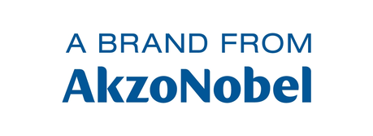
For mere information kontaktes
Akzo Nobel Deco A/S
Telefon +45 3269 8175
Claus Sande Hansen, Marketingchef
claus.hansen@akzonobel.com
Pinotex er oprindeligt et dansk varemærke, som i dag ejes af verdens største malingsproducent Akzo Nobel. Sortimentet er omfattende og består af et antal dækkende og transparente træbeskyttelser og olier.
Akzo Nobel er verdens største malingsproducent og en førende producent af specialkemikalier, byggelim og limsystemer. Vi forsyner virksomheder og forbrugere verden over med innovative produkter og vi brænder for at udvikle holdbare og bæredygtige løsninger for vore kunder. Blandt vore velkendte varemærker findes Sadolin, Pinotex, Nordsjö, Hammerite, Eka, International, Dulux og Sikkens. Vi er et Global Fortune 500-selskab og nævnes fortsat som en af de førende virksomheder indenfor bæredygtig udvikling. Med hovedkontor i Amsterdam, Holland, er vi repræsenteret i mere end 80 lande, hvor vore 55 000 engagerede medarbejdere leverer Tomorrow's Answers Today™. Læs mere om Pinotex på www.Pinotex.dk

